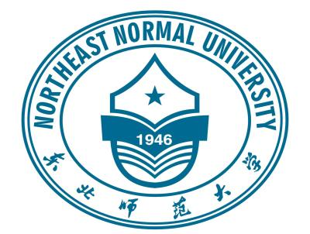

東北師範大學2023海峽兩岸大學生未來教育者研習營報名表

個人資料 |  |  |  |  |  |  | 照片（請添加電子清晰免冠證件照）
中文姓名 |  |  | 性別 | □男 □女 |  |  | 照片（請添加電子清晰免冠證件照）
英文姓名  （需與證件相同） |  |  | 出生（西元） | 年 月 日 |  |  | 照片（請添加電子清晰免冠證件照）
臺胞證號碼 |  |  | 在台地址
是否首次來大陸 | □是 □否 |  |  | QQ（如有）
電話號碼 |  |  |  | 微信（如有）
電子信箱
所在學校
系所、年級
緊急情況  聯絡人 | 姓名 |  |  | 關係
緊急情況  聯絡人 | 固定電話 |  |  | 手機
本人知曉並同意子女申請至東北師範大學參與本次交流活動。
監護人簽名： 與申請人關係：
所在學校或系所負責人簽名（並公章）：
同意學生申請至東北師範大學參與本次交流活動。
簽名（公章）：

教師技能展示：
研習營將從教師技能展示及培養角度為營員提供展示平台並教授指導，請營員準備10分鐘左右任意科目教學展示內容並做好模擬授課準備。（非師范專業學生可展示本專業情況和個人學習成果）
請將教案、板書並說課思路填寫於此在報名時一併提交。
所授科目：
年級：
板書示例：

教學大綱：

填表日期（西元）：

